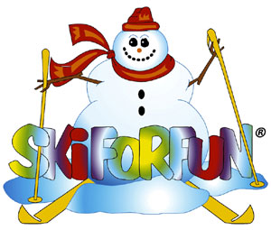 | 

A SAPPADA E’ DI NUOVO “SKI FOR FUN”

Domenica 7 febbraio nella località bellunese sono attesi 400 atleti dai 5 ai 15 anni per la 7. edizione della rassegna internazionale dello sci di fondo giovanile.

Sappada (Belluno), 4 febbraio 2010 – A Sappada è di nuovo tempo di “Ski for Fun”. L’evento internazionale dello sci di fondo giovanile (ragazzi dai 5 ai 15 anni) proposto dall’Associazione sportiva Camosci, in collaborazione con numerose realtà locali, ritorna domenica 7 febbraio.

Quella in programma ai piedi del monte Peralba è la 7. edizione di una gara che, negli anni, ha richiamato le giovani promesse della specialità da tutta Italia, ma anche da Austria, Polonia e Norvegia. “Ski for Fun” sarà agonismo ma non solo. «La manifestazione – spiega Eliseo Sartor, presidente dell’As Camosci – nasce dall’esigenza di creare un’occasione di confronto per gli atleti più giovani. Sarà un’opportunità per misurarsi con il cronometro e le classifiche, ma, soprattutto, un’occasione di divertimento e di confronto con coetanei che arrivano da tanti luoghi diversi».

Al Centro del Fondo, domenica le gare avranno inizio alle 9.30: i primi a partire saranno i giovani atleti della categoria Allievi (anni di nascita 1994 e 1995), seguiti alle 10.30 dai Ragazzi (1996-1997), alle 11.30 dai Cuccioli (1998-1999), alle 12.30 dai Baby (2000-2001) e dai Baby Sprint (2002-2003). Tutti gareggeranno in tecnica classica. Al termine delle diverse prove, ci sarà il momento dedicato all’estrazione dei premi a sorteggio e, alle 13, la chiusura con le premiazioni.

INFO: As Camosci Sappada - tel. 0435-469810, fax. 0435-466007, e-mail: info@camosci.it

Ufficio Stampa
TI-COMUNICAZIONE www.ti-comunicazione.com + 39.347.1651930

